***الاسم | محمود طه السيد حسين العكل***

***رقم الجلوس****|*  ***854***

**جروب *| 7***

**سكشن *|* 39**

**الموضوع** *|* **الذكاء الاصطناعي**

***التاريخ| 4|6|2021***

# الصفحه الرئيسيه file:///C:/Users/Desktop/project/%D8%A7%D9%84%D8%B1%D9%8A%D9%8A%D8%B3%D9%8A%D9%87.html

# الصفحه الاولي

# file:///C:/Users/Desktop/project/%D8%A7%D9%84%D8%B5%D9%81%D8%AD%D9%87-%D8%A7%D9%84%D8%A7%D9%88%D9%84%D9%8A.html

# الصفحه الثانيه

# file:///C:/Users/Desktop/project/%D8%A7%D9%84%D8%B5%D9%81%D8%AD%D9%87-%D8%A7%D9%84%D8%AB%D8%A7%D9%86%D9%8A%D9%87.html

# الصفحه الثالثه

# file:///C:/Users/Desktop/project/%D8%A7%D9%84%D8%B5%D9%81%D8%AD%D9%87-%D8%A7%D9%84%D8%AB%D8%A7%D9%84%D8%AB%D9%87.html

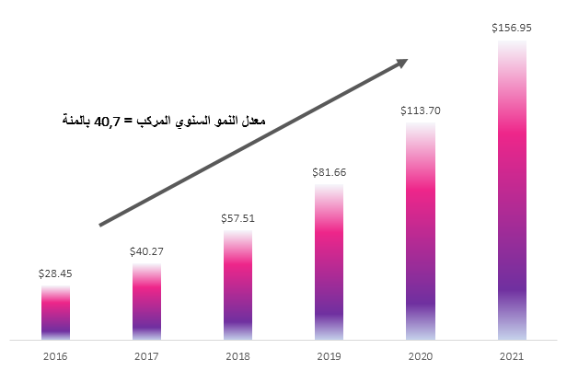

# Source code

